관리적 보안 구축
작성자: 박건우
- 개요
2025년 x월 xx일 KoreaIt 네트워크에서 학생 및 교직원의 개인정보가 유출되는 사고가 발생하였다.
초기 분석 결과, DB 서버에 저장된 개인정보가 퇴직자의 계정으로부터 XSS(Cross Site Scripting) 공격을 통해 외부로 유출된 것으로 확인되었다.

- 주요 요약
아래 그림은 KoreaIt 네트워크에서 발생한 침해사고 시나리오로, 공격자가 서버에 접근해 데이터를 유출한 과정을 시각적으로 표현한 개요도이다.

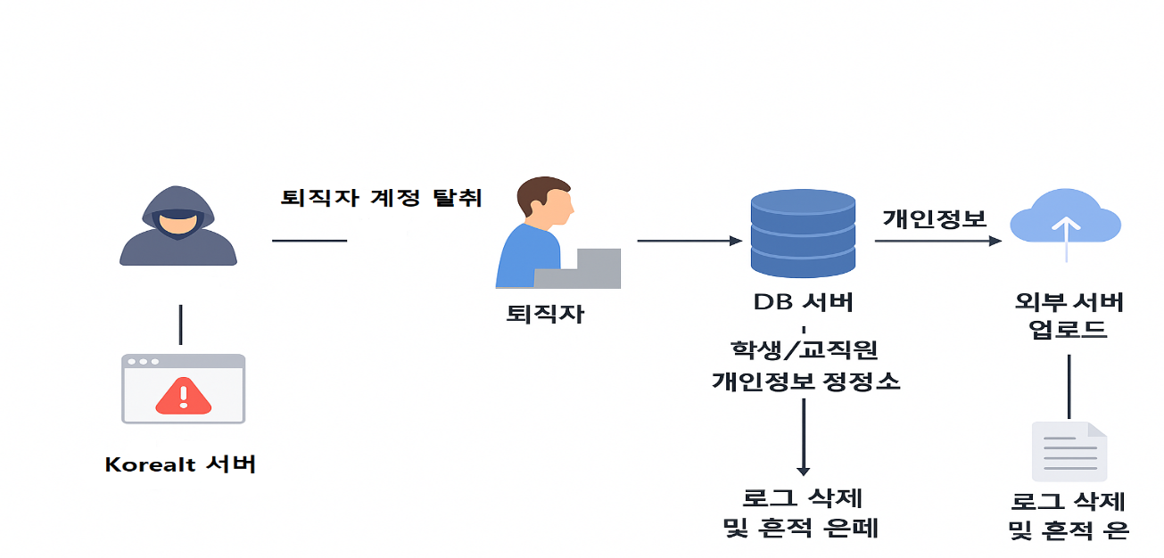
- 퇴직자 계정 탈취를 통해 인증 절차를 우회함.
- 공격자는 웹 서비스의 취약점(XSS공격)을 발견하여 악성 스크립트를 삽입함. (관리자 권한이 있는 계정이 그 스크립트를 실행하였음.)
- DB 서버에 접근하여 학생/교직원 개인정보 저장소의 데이터를 조회 및 탈취함.
- 유출된 개인정보는 외부 서버 업로드를 통해 전송됨.
- 이후 공격자는 로그 삭제 및 흔적 은폐를 수행하여 추적을 어렵게 함.

- 침해사고 시연
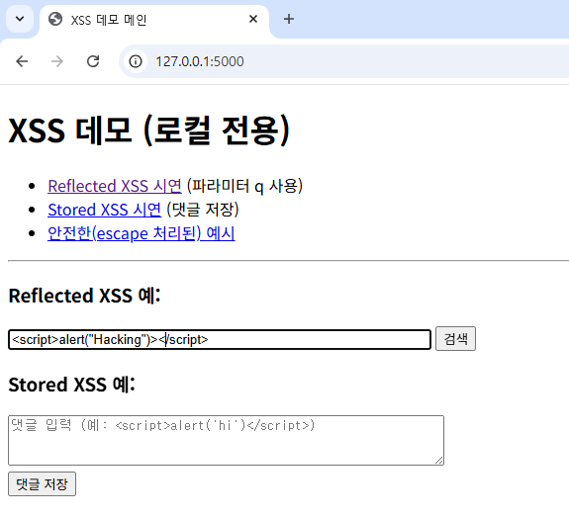


- 조치 사항
- DB 서버와 웹 서버의 네트워크 연결을 차단하고 관련 로그를 확보하여 추가피해 확산을 방지함.
- 해당 퇴직자 계정 권한을 즉시 비활성화하고, 전체 사용자 계정에 대해 비밀번호 초기화를 실시함.
- 웹 어플리케이션의 XSS 취약점을 제거하기 위해 입력 값 검증 및 인코딩 보안 패치를 적용함.
- 유출 여부 및 범위를 확인하기 위해 디지털 포렌식을 수행함.
- 관계 기관 및 개인정보보호 관련 규정에 따라 사고를 신고하고, 피해자에게 통지 및 안내를 실시함.
- 임시 차단된 서비스에 대해 보완 조치 완료 후 점진적으로 정상 서비스 복구를 진행함.
- 퇴직 통보 즉시 계정 비활성화한다.
- 정기적으로 보안 교육 및 모의훈련을 실시한다.
- 권한 검토 및 최소 권한 유지와 업무 분리

- 개선 방안
- WAF 도입 및 설정으로 악성 페이로드 차단.
- 정기적인 취약점 스캔 및 모의해킹 수행
- 계정 공유 금지 및 서비스 계정 관리 지침 수립

- 직무분리
- 업무의 발생, 승인, 변경, 확인, 배포 등이 모두 한 사람에 의해 처음부터 끝까지 처리될 수 없도록 하는 강제적인 보안정책으로, 양립할 수 없는 직무를 분리시키는 개념이다.
- 부주의 및 고의에 의한 시스템 오용이나 권한의 악용의 위험을 감소시키며, 업무 수행 시 과정/분야별 독립적인 판단에 의해 실수를 예방하고 부정/사기를 차단한다.

- 최소 권한 원칙
- 특정 업무를 수행함에 있어 필요한 권한만 보유하고 불필요한 권한은 보유하지 않게 하는 원칙으로, 내부/외부로부터의 악용의 소지를 차단하기 위한 개념이다.
- 특정 업무를 수행하는 동안 필요했던 권한을 해당 업무 종류 후에도 보유하면 권한 오용/악용으로 업무 손실/장애가 발생할 가능성이 높다.

